Основы построения баз данных
218П

Урок22. Практическое занятие №5.Создание объектов баз данных
Практическая работа.
- Загрузить СУБД Access.
- Выполнить задания инструкционной карты
- Построить таблицу «Озеро»
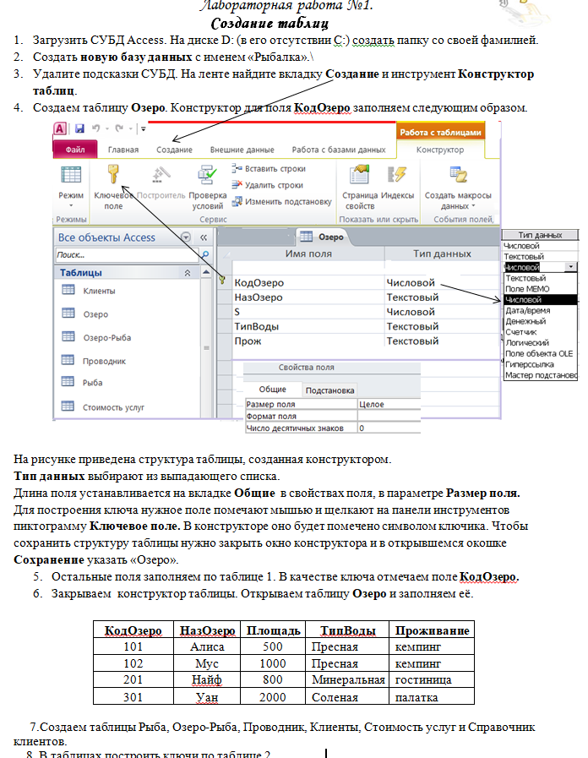
- Добавить к имени таблицы свой номер по журналу

Урок23. Практическое занятие №6.Работа с case- средствами.
Практическая работа.
- Загрузить СУБД Access.
- Выполнить задания инструкционной карты
- Построить таблицы базы данных «Рыбалка»
- Добавить к именам таблиц свой номер по журналу
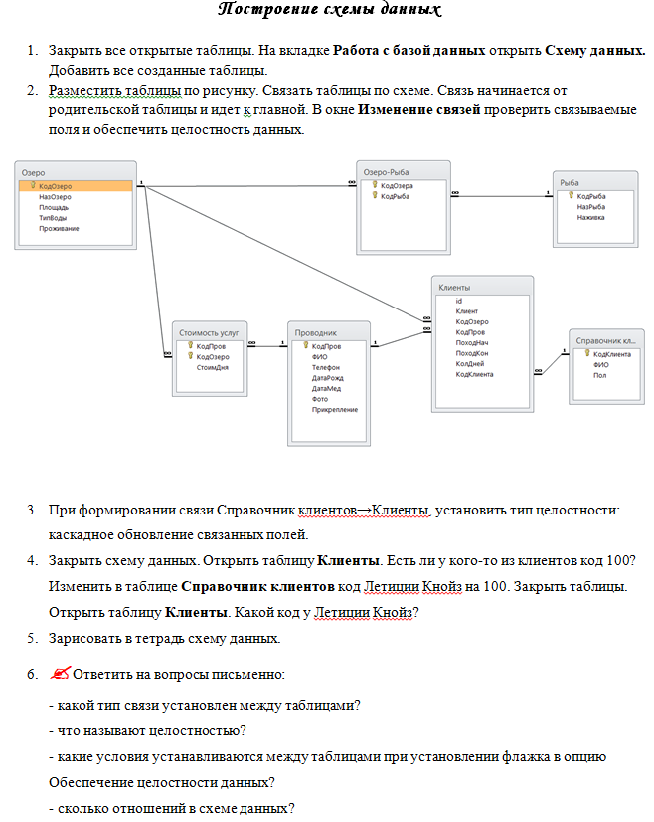

Основы построения баз данных
218С

Урок24. Практическое занятие №7.Редактирование, добавление и удаление записей в таблице
- Загрузить СУБД Access.
- Выполнить задания инструкционной карты
- Построить запрос из 5 –ти таблиц
- Провести вычисления в запросе.

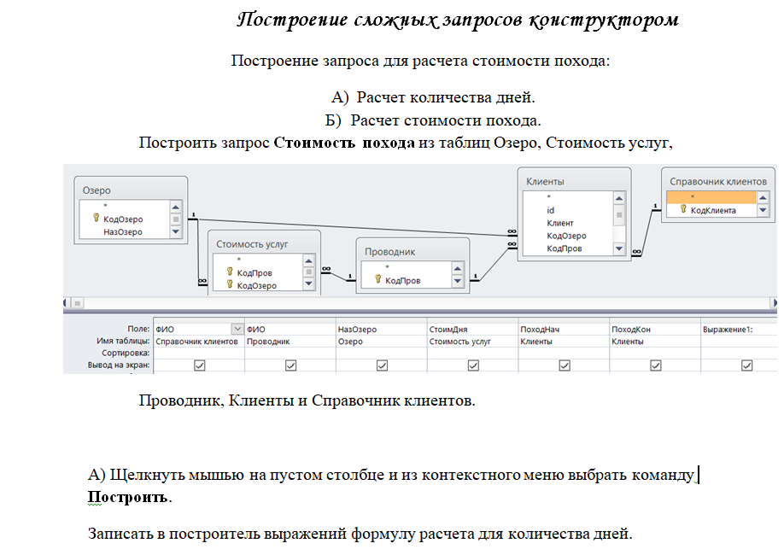
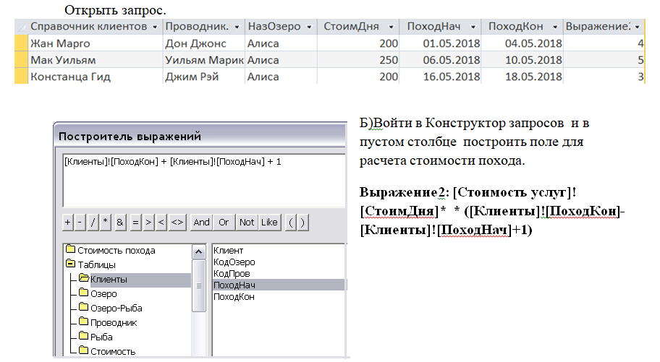

Урок24. Практическое занятие №8. Открытие ,редактирование и пополнение записей в таблице
- Загрузить СУБД Access.
- Выполнить задания инструкционной карты
- Построить запрос из 4 –х таблиц
- Провести вычисления в запросе
- Построить запрос с итогами


